SECRETARIA DE EDUCACION DISTRITAL
Colegio Nacional Nicolás Esquerra IED
PEI: EDIFICANDO FUTURO
RESOLUCION 2562 DEL 28 DE AGOSTO DE 2002
NIT: 899.999.139-4
DANE: 111001010910

ÁREA DE CIENCIAS NATURALES “BIOLOGÍA – FÍSICA – QUÍMICA”
GRADOS SÉPTIMO CURSOS: 705 706 707 708
Intensidad Horaria: 6 horas semanales

Querido estudiante, para dar solución a las siguientes actividades puedes y según tus posibilidades:

- Copiar las actividades de la pantalla en el cuaderno y resolverlas.
- Imprimir, recortar, pegar y resolverlas en el cuaderno.
- Guardar en un archivo Word las actividades ya resueltas.

Sin importar la opción que elegiste de las anteriores, debes enviar al correo agarciac1@educacionbogota.edu.co las evidencias de tu trabajo (foto o archivo Word), en asunto colocar Nombre y Curso, con el fin de revisar, retroalimentar y dar una valoración (nota) a tu trabajo. No olvides enviarlo solo hasta que estén completas las actividades planteadas. Si tienes alguna inquietud házmela saber a través del mismo correo.

La idea es que te diviertas mientras aprendes, no olvides usar mucho color y poner tu mejor ánimo para que tu trabajo sea de calidad y logres acercarte al objetivo Aprender desde Casa.

Así que comencemos…

BIOLOGÍA “SISTEMA RESPIRATORIO”
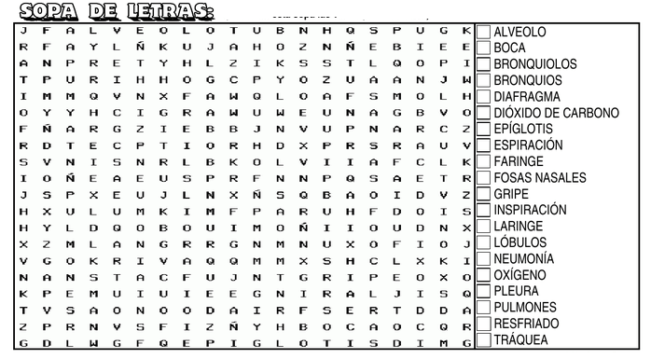
- Busca en la sopa de letras 20 palabras claves, usa un color diferente para cada una de ellas.

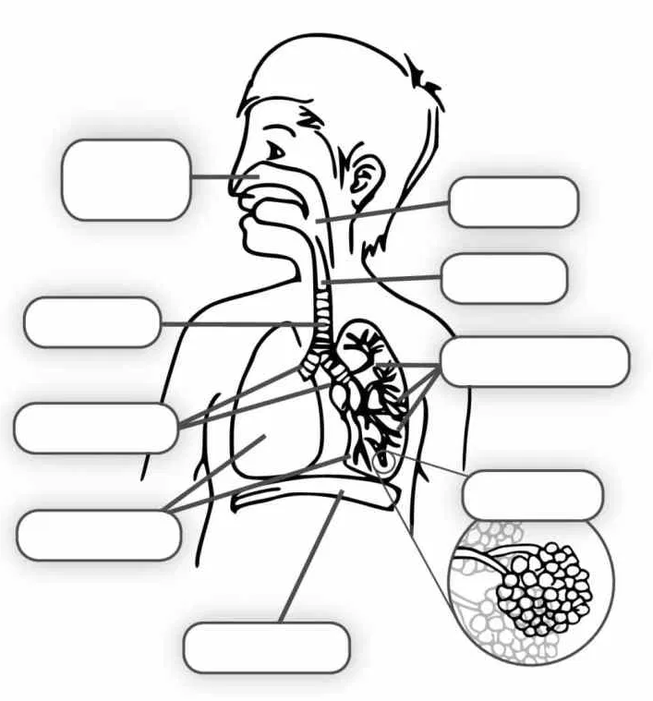
- Colorea cada parte del sistema respiratorio con el mismo que usaste en la sopa de letras y escribe el nombre en el recuadro.

- Relaciona escribiendo la letra correspondiente en el recuadro.
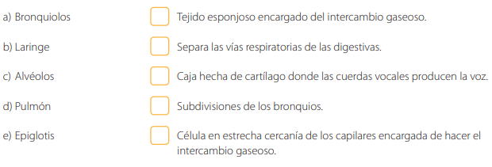
- Observa el dibujo que hace referencia al recorrido del aire en el cuerpo, escribe como funciona el intercambio gaseoso y que sistemas, organos y organelos celulares funciona en el.
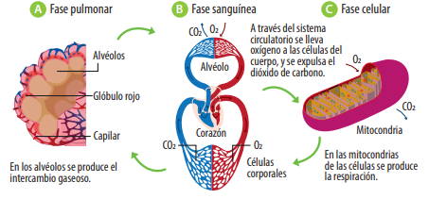

- La siguiente imagen hace referencia a los movimientos respiratorios, en las flechas escribe la clave que corresponda y que movimiento es.
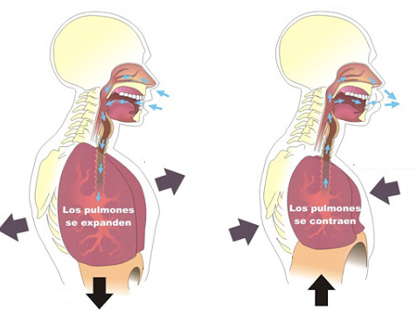
- El aire entra
- El aire sale
- Los músculos abren el tórax
- Los músculos relajan el tórax
- El diafragma se contrae (baja)
- El diafragma se relaja (Sube)
- Inspiración
- Espiración

BIOLOGÍA “SISTEMA EXCRETOR”
- Colorea el sistema excretor, escribe sus partes y función de cada una de ellas.
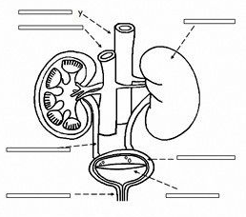

- Señala solamente las respuestas VERDADERAS en los siguientes enunciados. Justifique por qué niega aquellas que considera falsas y corríjalas de modo que sean verdad.

⃝Los riñones eliminan del cuerpo las sustancias de desecho que se han ingerido o se han producido en el metabolismo.

⃝De arriba hacia abajo, las estructuras que conforman el Sistema Excretor en los humanos son La vejiga urinaria, la Uretra, los uréteres y los riñones.

⃝La función reguladora de los riñones mantiene el ambiente estable que todas las células necesitan para llevar a cabo sus diversas actividades.

⃝Los riñones constituyen un medio secundario o alternativo del que dispone el organismo para guardar los productos de desecho del metabolismo.

⃝Cuando una persona pierde la mitad de sus nefronas, basta que pasen 5 o 6 días para que se regeneren y el riñón continúe su función con normalidad.

⃝La urea, la creatinina y el amoniaco son ejemplos de las sustancias que regresan al organismo después de la filtración, es decir, sustancias que se reabsorben para no ser eliminadas.

⃝El glomérulo y los túbulos renales conforman la Nefrona, que es la unidad encargada de reabsorber las sustancias toxicas que no van a ser expulsadas por la micción.
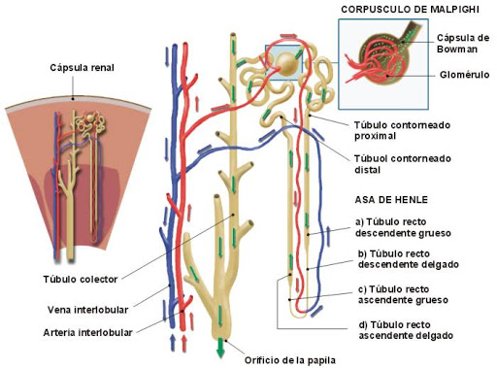
- Observa la imagen microscópica del riñon Escribe la función de las partes señaladas.
- Lee la siguiente información y escribe que relación tiene con la imagen del punto anterior (3).
La formación de la orina. En este proceso se pueden distinguir 4 etapas que son:
1.) Filtración. Debido a la presión dentro de los capilares sanguíneos del glomérulo sale de ellos el agua y las sustancias disueltas de bajo peso molecular, como es el ion sodio (Na⁺), procedente de la disolución de la sal (NaCl), la urea , la glucosa y los aminoácidos, pero no los glóbulos rojos ni las moléculas grandes como las proteínas.
2.) Reabsorción de solutos. En el túbulo contorneado proximal, debido a unas proteínas especiales de la membrana de sus células, se extrae de su interior los iones sodio (Na⁺), la glucosa y los aminoácidos, que vuelven a la sangre, permaneciendo en su interior la urea.
3.) Reabsorciónde agua. En el túbulo recto descendente de la asa de Henle, al ser permeable al agua y al ion sodio y atravesar una zona de alta salinitat, se produce la salida de agua, por un proceso llamado ósmosis, y la entrada del ion sodio.
4.) Segunda extracción de iones sodio y segunda reabsorción de agua. La segunda extracción de iones sodio de la orina en formación se realiza en el resto del recorrido (túbulo recto ascendente del asa de Henle, túbulo contorneado distal y túbulo colector), gracias a unas proteínas especiales de la membrana de sus células. El túbulo recto ascendente del asa de Henle es impermeable al agua pero los dos siguientes y últimos tramos sí son permeables al agua. En ellos se produce por ósmosis la segunda reabsorción de agua, con lo cual la orina en formación se concentra mucho. El resultado es que la orina final es un líquido muy rico en urea y ácido úrico, que son dos sustancias muy tóxicas para nuestro organismo.

BIOLOGÍA “METABOLISMO Y OSMOREGULACIÓN”
- Lee la siguiente información. Escoge tres colores diferentes, con uno subraya palabras biológicas (Conocidas y desconocidas), con otro palabras generales desconocidas y con el tercero los conceptos más importantes del texto.

¿Qué es el metabolismo?
El metabolismo es el conjunto de reacciones químicas que tienen lugar en las células del cuerpo para convertir los alimentos en energía. Nuestro cuerpo necesita esta energía para todo lo que hacemos, desde movernos hasta pensar o crecer.
Hay unas proteínas específicas en el cuerpo que controlan las reacciones químicas del metabolismo. Miles de reacciones metabólicas ocurren al mismo tiempo, todas ellas reguladas por el cuerpo, para que nuestras células se mantengan sanas y funcionen bien.

¿Cómo actúa el metabolismo?
Después de ingerir alimentos, nuestro sistema digestivo utiliza enzimas para:
- degradar (descomponer) las proteínas en aminoácidos
- convertir las grasas en ácidos grasos
- transformar los hidratos de carbono en azúcares simples (por ejemplo, glucosa)
El cuerpo puede utilizar el azúcar, los aminoácidos y los ácidos grasos como fuentes de energía cuando lo necesita. Estos compuestos son absorbidos por la sangre, que los transporta a las células.
Después de que entren en las células, otras enzimas actúan para acelerar o regular las reacciones químicas encargadas de "metabolizar” estos compuestos. Durante estos procesos, la energía de estos compuestos se puede liberar para que el cuerpo la utilice o bien almacenarse en los tejidos corporales, sobre todo en el hígado, en los músculos y en la grasa corporal.
El metabolismo es una especie de malabarismo en el que suceden simultáneamente dos clases de actividades:
- construcción de tejidos corporales y reservas de energía (llamado anabolismo)
- descomposición de tejidos corporales y de reservas de energía con el fin de obtener más combustible para las funciones corporales (llamado catabolismo)
El anabolismo, o metabolismo constructivo, consiste fundamentalmente en fabricar y almacenar. Contribuye al crecimiento de células nuevas, el mantenimiento de los tejidos corporales y el almacenamiento de energía para utilizarla más adelante. En el anabolismo, moléculas pequeñas se transforman en moléculas más grandes y complejas de hidratos de carbono, proteínas y grasas.
El catabolismo, o metabolismo destructivo, es el proceso que produce la energía necesaria para toda la actividad que tiene lugar en las células. Las células descomponen moléculas grandes (en su mayor parte, hidratos de carbono y grasas) para liberar energía. Esto proporciona combustible para el anabolismo, calienta el cuerpo y permite que los músculos se contraigan y que el cuerpo se mueva.
Cuando los compuestos químicos complejos se descomponen en sustancias más simples, el cuerpo expulsa los productos de desecho a través de la piel, los riñones, los pulmones y los intestinos.

¿Qué es lo que controla el metabolismo?

Una serie de hormonas del sistema endocrino ayudan a controlar la velocidad y la dirección del metabolismo. La tiroxina, una hormona fabricada y liberada por la glándula tiroidea, desempeña un papel clave en determinar con qué rapidez o lentitud se producen las reacciones químicas del metabolismo en el cuerpo de una persona.

Otra glándula, el páncreas, segrega hormonas que ayudan a determinar si la principal actividad metabólica del cuerpo en un momento dado es anabólica o catabólica. Por ejemplo, suele haber más actividad anabólica después de comer. Esto se debe a que ingerir alimentos aumenta la concentración en sangre de la glucosa, el combustible más importante del cuerpo. El páncreas percibe esta mayor concentración de glucosa y libera la hormona insulina, que indica a las células que aumenten su actividad anabólica.

El metabolismo es un proceso químico complicado. Pero no es de sorprender que mucha gente lo simplifique y solo lo vea como algo que influye en la facilidad con que nuestro cuerpo engorda o adelgaza. Aquí es donde entran en juego las calorías. Una caloría es una unidad que mide cuánta energía proporciona al cuerpo un alimento en particular. Una tableta de chocolate tiene más calorías que una manzana, de modo que proporciona más energía al cuerpo, aunque con las calorías no hay que excederse. Al igual que un coche almacena gasolina en el depósito hasta que la necesita para alimentar el motor, el cuerpo almacena calorías, principalmente en forma de grasa. Si llenamos demasiado el depósito de un coche, la gasolina rebosa y se derrama por el suelo. Del mismo modo, si una persona ingiere demasiadas calorías, estas “rebosan” y generan un exceso de grasa corporal.

La cantidad de calorías que quema una persona en un día se ve afectada por la cantidad de ejercicio físico que haga, la cantidad de grasa y músculo que tenga su cuerpo y su metabolismo basal. El metabolismo basal mide la velocidad a la que una persona “quema” energía, en forma de calorías, mientras está en reposo.

El metabolismo basal puede influir en la tendencia a ganar peso de una persona. Por ejemplo, una persona con el metabolismo basal bajo (quien, por tanto, quema menos calorías mientras está en reposo o durmiendo) tenderá a ganar más kilos de grasa corporal con el tiempo que una persona de talla similar con un metabolismo basal promedio que ingiera la misma cantidad de alimentos y haga la misma cantidad de ejercicio físico.

El metabolismo basal se puede ver afectado por los genes de una persona y por algunos problemas de salud. También está influido por la constitución física: las personas con más músculo y menos grasa suelen tener metabolismos basales más altos. Pero las personas pueden cambiar su metabolismo basal en ciertos aspectos. Por ejemplo, una persona que haga más ejercicio físico no solo quemará más calorías sino que mejorará su forma física, lo que aumentará su metabolismo basal.

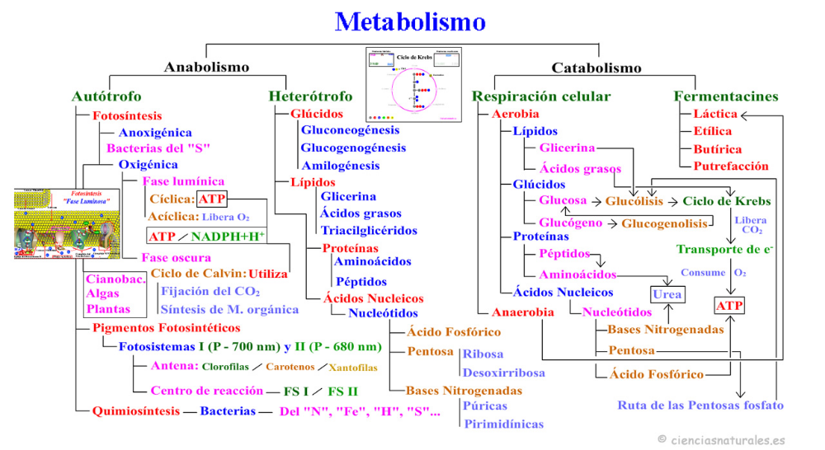
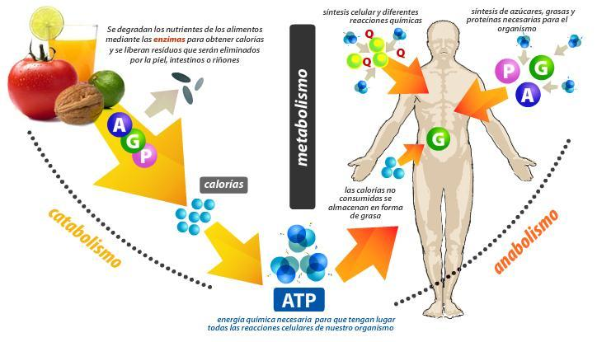
- Escribe 15 frases coherentes según la información que suministran la imagen y el mapa conceptual sobre el metabolismo.
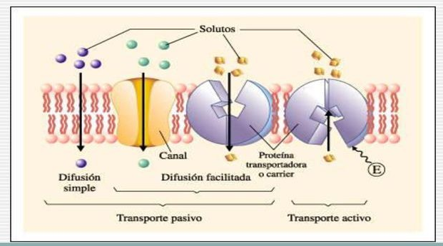
- El mecanismo por el cual los organismos logran mantener el equilibrio del agua y la sal dentro del cuerpo se denomina osmorregulación, en la siguiente imagen observarás los principales procesos de osmosis que juegan un papel fundamental en ella. Explica y dibuja cada uno de ellos.

QUÍMICA “MODELOS ATÓMICOS”
La información sobre la evolución de los modelos atómicos fue desorganizada, organízala según el enunciado de la tabla
Enunciado

Información desorganizada

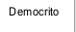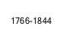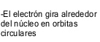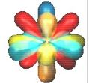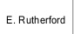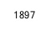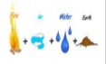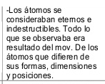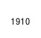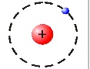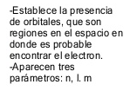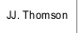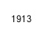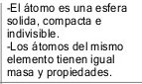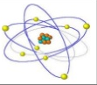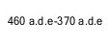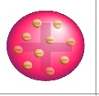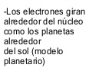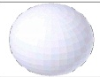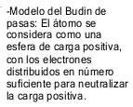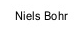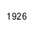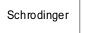

FÍSICA “LOS FLUIDOS”
- Organiza La siguiente información a manera de mapa conceptual

¿Qué son los fluidos?
Se denomina fluido a la materia compuesta por moléculas atraídas entre sí de manera débil, de manera que no tiene la capacidad de sostener su forma concreta, sino que adquiere la del recipiente en donde esté contenida. En esto se distingue de los sólidos, cuyas partículas no cambian de posición tan fácilmente, sino que se resisten al desplazamiento.

En principio, tanto los gases como los líquidos pueden catalogarse como fluidos, ya que ninguno conserva su forma específica. Pero existen entre ellos diferencias, ya que los gases tienen todavía menor atracción entre sus partículas, lo cual les permite ser comprimidos, cosa que con los líquidos no puede hacerse. A pesar de ello, los principios de la fluidez (estáticos y dinámicos) aplican tanto para unos como para otros.
¿Por qué fluyen los fluidos?
Los fluidos fluyen porque la fuerza que mantiene juntas sus partículas es lo suficientemente fuerte para conservarlas juntas, pero no para mantener cierta rigidez o mantener una memoria de forma. Es decir, que los fluidos no tienen una forma determinada, fija, sino que adquieren la forma de lo que sea que los sostenga: un vaso, un balde, un plato, o un tubo en forma de U.

Entonces, como las partículas de los fluidos deben mantenerse juntas pero no pueden resistirse al cambio, la acción de alguna fuerza continua sobre ellos (como por ejemplo la gravedad) los hace deformarse continuamente hasta desplazarse de lugar, pudiendo fluir de un recipiente a otro, de un envase al suelo, etc. Qué tanto fluyan en ese sentido dependerá de su viscosidad.

¿Cómo se clasifican los fluidos?
Los fluidos pueden ser de tres tipos:
- Fluidos newtonianos. Aquellos que se someten a las leyes de la mecánica simple, tal y como las estableció en sus estudios Isaac Newton. Son, si se quiere, los fluidos sencillos y ordinarios, como el agua.
- Superfluidos. También llamados “fluidos perfectos”, se caracterizan por carecer totalmente de viscosidad, es decir, de fluir ante la menor fuerza aplicada sin ofrecer resistencia, o sea, sin fricción. Este tipo de fluidos son de origen sintético.
- Fluidos no newtonianos. Es un tipo intermedio entre fluido y sólido, dependiendo de sus condiciones de temperatura y tensión cortante. Así, no tendrá una viscosidad única, sino que dependerá de las fuerzas que impacten sobre él: si se lo somete a una fuerza repentina, reaccionará como un sólido, ofreciendo resistencia; mientras que si se lo deja en reposo fluirá como un líquido más o menos denso.

¿Cuáles son sus propiedades físicas de los fluidos?
Viscosidad. Se trata de la fricción que ofrecen los fluidos cuando sus partículas son puestas en movimiento por alguna fuerza y que tiende a impedir la fluidez. Por ejemplo, una sustancia como el alquitrán es sumamente viscosa y fluirá mucho más lenta y difícilmente que una de baja viscosidad como el alcohol o el agua.
Densidad. Es un indicador de qué tan junta está la materia, es decir, qué tanta masa hay en un cuerpo. Los fluidos poseen mayor o menor densidad, de acuerdo a la cantidad de partículas que haya en un mismo volumen de fluido.
Volumen. Se trata de la cantidad de espacio tridimensional que el fluido ocupa en una región determinada, considerando longitud, altura y ancho. Los líquidos poseen un volumen específico, mientras que los gases poseen el volumen el recipiente que los contenga.
Presión. La presión de los fluidos es la fuerza que su masa ejerce sobre los cuerpos que se encuentren dentro suyo: un objeto que cae al fondo de un lago tendrá encima el peso de todo el volumen de agua completo, lo cual se traduce en mayor presión que estando en la superficie. En los fondos marinos la presión es muchas veces mayor que la de la atmósfera terrestre, por ejemplo.

Capilaridad. Esta fuerza de cohesión intermolecular de los fluidos les permite subir por un tubo capilar, en contra de la gravedad, dado que su atracción interna es mucho mayor a la atracción de sus partículas por el material del tubo. Esto se debe en parte de la tensión superficial.

¿Qué es la tensión superficial?
Las moléculas del líquido se atraen lo suficiente como para ejercer cierta resistencia.
La tensión superficial es una propiedad singular de los líquidos, que permite resistir la penetración de su superficie por parte de un objeto liviano, manteniéndolo fuera del líquido por completo, como ocurre con los insectos que pueden desplazarse o permanecer por sobre el agua.
Esto se debe a que el líquido presenta una resistencia a aumentar su superficie, es decir, las moléculas del líquido se atraen lo suficiente como para ejercer cierta resistencia al desplazamiento.

¿Qué es el empuje?
Cuando un objeto o un cuerpo se halla bajo un fluido, por ejemplo, sumergido en el agua, su peso es una fuerza que, por gravedad, tira de él hacia abajo venciendo la presión que el fluido ejerce sobre él en todos sus puntos sumergidos y midiéndose contra una fuerza similar que ejerce la columna del fluido bajo el cuerpo, conocida como empuje.
Si un objeto arrojado al agua se hunde es porque su peso vence al empuje con que el líquido contrarresta su masa; mientras que si el objeto permanece flotando, es porque el empuje es igual o superior a su propio peso.
Esta es la razón por la cual cuesta menos levantar objetos bajo el agua, que a partir de la superficie: a nuestra fuerza debe sumarse el empuje del fluido hacia afuera.

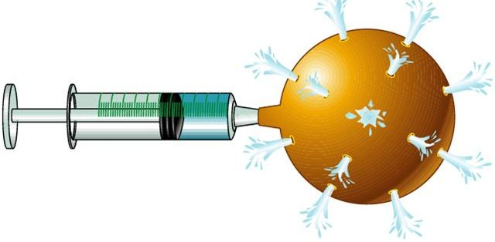
2. Las siguientes imágenes tienen relación con el principio de Pascal, consulta sobre él y explica que ocurre en cada imagen a partir de tu consulta.
a.

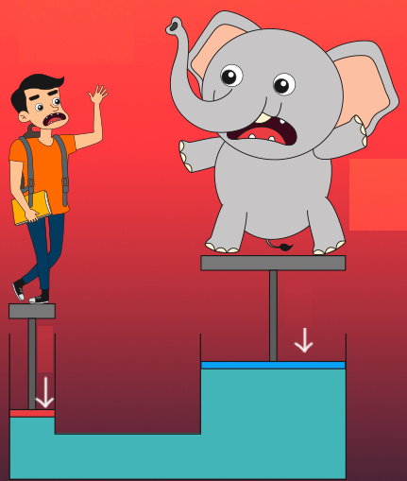
b.

3. Observa la siguiente imagen y explica a partir de él, el principio de Arquímedes.
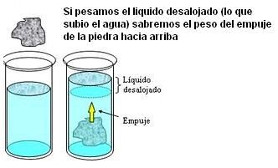
El sumergir de un submarino y el flotar de un barco, se basan en el principio de?
Que diferencias encuentras entre el principio de Pascal y Arquímedes?

